Прокурор ЮЗАО г. Москвы разъясняет "Запрет продажи безалкогольных тонизирующих напитков несовершеннолетним" (в том числе энергетических)
21.05.2025
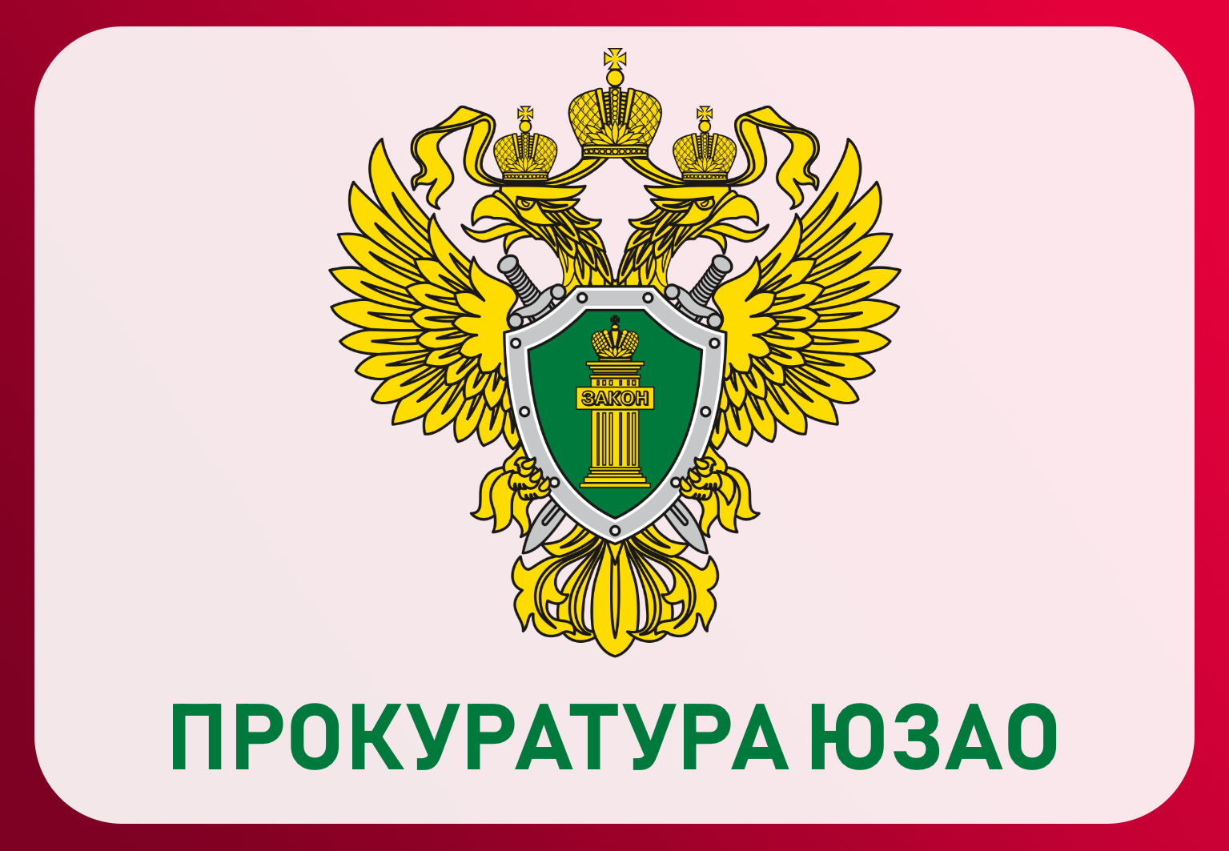
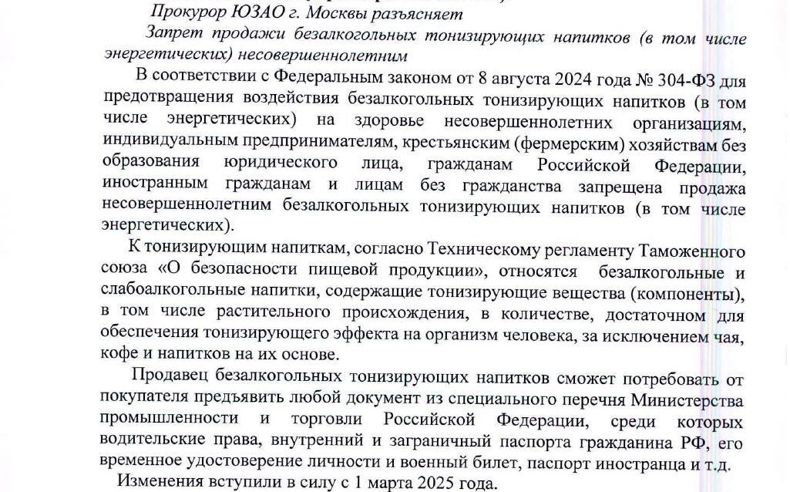

Адрес страницы: http://zuzino.mos.ru/presscenter/article/detail/12981413.html
Управа района Зюзино города Москвы

